第五单元 单元测试
教材基础知识针对性训练与基本能力巩固提高
一、填 空。
1．2元＝( )角 2。12角＝( )元( )角
3．6元8角＝( )角 4．33分＝( )角( )分
5．71分＝( )角( )分 6．4角2分＝( )分
7．4元5角＝( )元十( )角＝( )角
8．8角＋5角＝( )角＝( )元( )角
9．9角＝( )分 10．20角＝( )元
二、填“元”、“角”、“分”。
1．一枝铅笔3 2． 瓶可乐5
3．一个气球9 4．一根针2
5．一个铅笔盒15 6．一盒巧克力36
三、在○里填“<”、“>”或“＝”。
1．3角○15分 2．30角○30分 3．14角○1元4角
4．3元9角○4元 5．45角○4元3角 6．5角○52分
7．8元○6元＋3元 8．9元＋12角○10元
四、将下列物品的价格按由低到高的顺序排队。
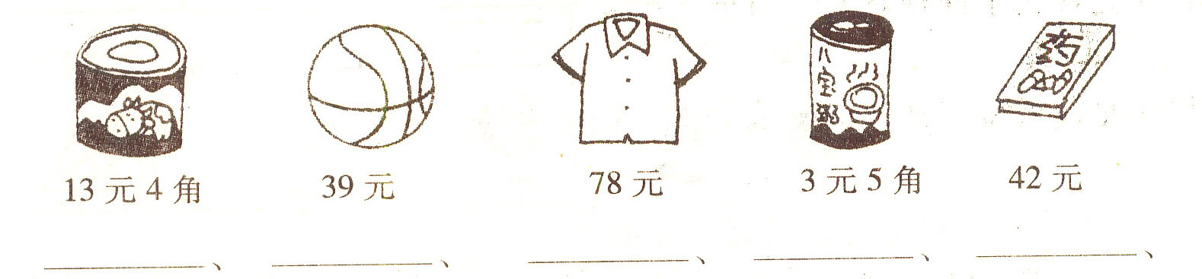
五、换钱填空。
1．5个2分—共是( )分，可换成( )角。
2．2个5角是( )角，可以换成( )元。
3．1张5元钱，可以换( )张1元钱。
4．1张100元钱可以换( )张10元钱。
5．1张]00元钱可以换( )张50元钱。
6．1张50元钱可以换( )张20元钱和( )张１０元钱。
7．5元8角比6元少( )角。
8．7元5角比5元多( )元( )角。
六、填空，回答问题。
1．一本练习本l元钱，一枝铅笔5角钱，买一个本和一枝笔共花( )角钱。
2．小刚有9角钱，买一块橡皮2角5分钱，问买两块同样的橡皮后还剩( )角。
3．一个削铅笔刀6角钱，买一把尺子和3个削铅笔刀的价钱同样多，买一把尺子( )角钱，合( )元( )角。
4．一本故事书5元钱，一本科技书7元2角钱，一本故事书和一本科技书共用 ( )元( )角钱。
5．一个面包2元3角钱，一包饼干3元4角钱，买两个面包和一包饼干共用 ( )元钱，一包饼干比一个面包贵( )元( )角。
七、圈一圈。
1元钱可以买到哪些学习用品?
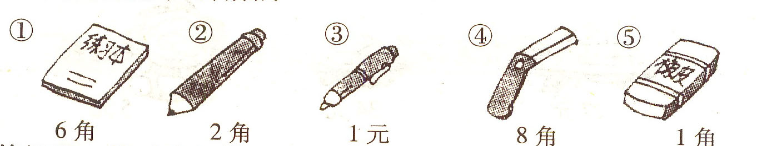
八、看图回答问题，并列式解答。
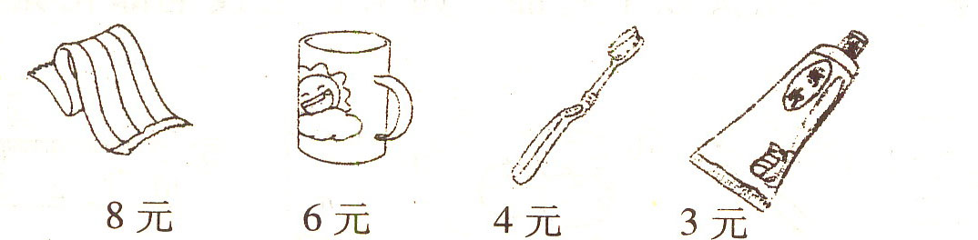
1．每件物品各买一个，最少要带多少钱?

2．用１０元钱买了两样物品，可能买的是什么?

3．用20元钱买哪三样物品剩钱最少?剩多少钱?

探究拓展能力强化训练与应用综合能力的养成
1．(智趣题)猜猜看。
(1)小梅手里有７枚硬币，共3元2角钱，猜猜她有哪些硬币，分别有几枚?

(2)要贴1元的邮票，如果只有5角、2角和1角三种面值的邮票，猜猜一共有多少种贴法?

2．(智力题)用8元钱可以买1个铅笔盒，用买1个铅笔盒的钱可买2个笔袋，买一个笔袋的钱可买4本练习本，1本练习本( )元。

3．(拓展题)小新和小东在书店里都想买回一本故事书，可小新带的钱差1元3角小东带的钱差1元7角，而两人的钱凑起来正好可以买一本故事书。那么买这才书需要多少钱?他们各带了多少钱?

4．(开放题)小军用50元买了几样玩具，你知道他可能买的是哪几样吗?(用数与式子表示)
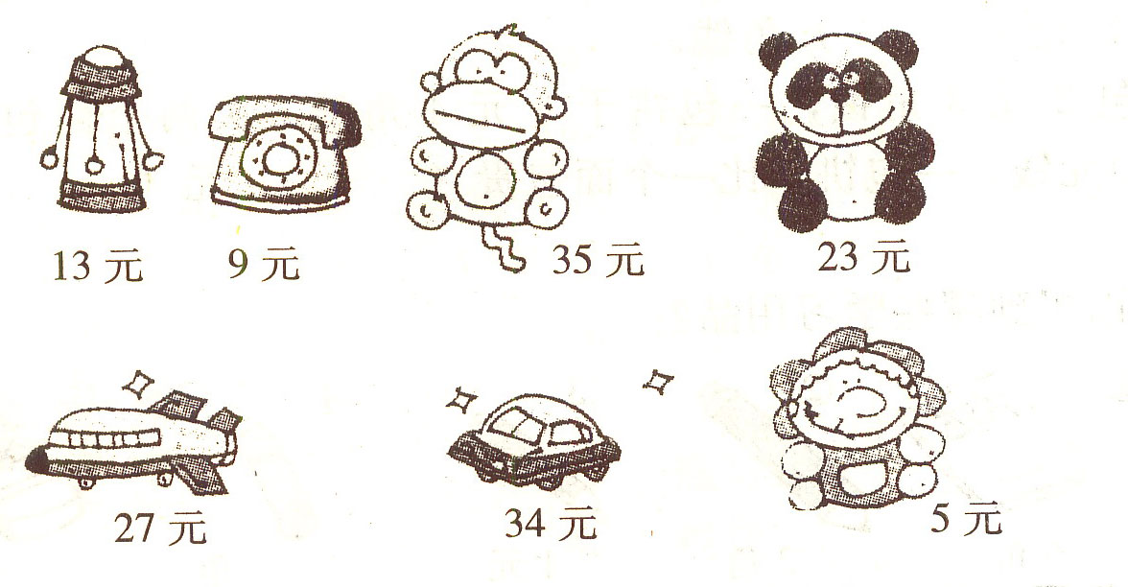

5．(探究题)小松用15元买以下物品。如果想把钱全部花完，他可以买哪几4物品?

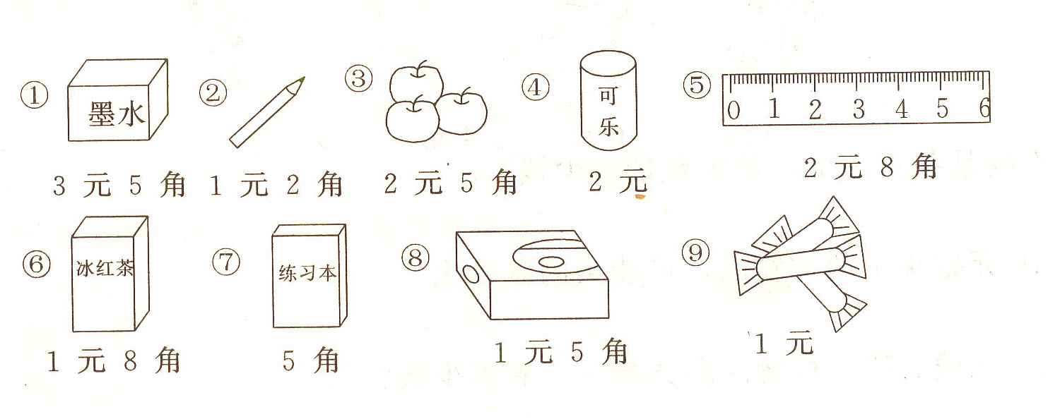

答案:
第五单元 单元测试
一、1．20角 2．1元2角 3．68角 4．3角3分
5．7角1分 6．42分 7．4元＋5角＝45角
8．13角＝1元3角 9．90分 10．2元
二、1．3角 2．5元 3．9角 4．2分 5．15元
6．36元
三、1．> 2．> 3．＝ 4．< 5．> 6．< 7．<
8． >
四、3元5角 13元4角 39元 42元 78元
五、1．10分 1角 2．10角 1元 3．5张
4．10张 5．2张 6．1张和3张(2张和1张)
7．2角 8．2元5角
六、1．15角 2．4角 3．18角 1元8角
4．12元2角 5．8元 1元1角
七、①②⑤ ②④ ③ ④⑤
八、1．8＋6＋4＋3＝21元 2．6＋4＝10元
3．8＋6＋4＝18(元) 剩2元
探究拓展能力强化训练与应用综合能力的养成
1．(1)6个5角，一个2角
(2)10种方法：2个5角；5个2角；10个1角；
1个5角，2个2角，1个1角；1个5角，1个2角，3个1角；
1个5角，5个1角；1个2角，8个1角；
2个2角，6个1角；3个2角，4个1角。
2．2个笔袋8元，1个笔袋4元；4本练习本4元，1本练习本1元。
3．两人的钱凑起来是：1元3角＋1元7角＝3元。买这本书需要3元。
小新带的钱差1元3角，所以他带了：3元一1元3角＝l元7角。
小东带的钱差1元7角，所以他带了：3元一1元7角＝l元3角。
4．13＋9＋23＋5＝50(元)
13＋9＋27＝49(元) 9＋35＋5＝49(元)
35＋13＝48(元) 23＋27＝50(元)
34＋13＝47(元) 34＋5＋9＝48(元)
5．提示：试着把几样物品的价钱相加，直到凑成15元。
